

**浙江健康导航平台**

**需求规格说明书**

|  |  |  |
| --- | --- | --- |
| 文件状态：  [√] 草稿  [ ] 正式发布  [ ] 正在修改 | 文件标识： |  |
| 当前版本： | V0.1 |
| 作 者： |  |
| 完成日期： |  |

**浙江融创信息产业有限公司**

版 本 历 史

|  |  |  |  |  |
| --- | --- | --- | --- | --- |
| 版本/状态 | 作者 | 参与者 | 修订日期 | 备注 |
| V1.0 |  |  |  |  |
|  |  |  |  |  |
|  |  |  |  |  |
|  |  |  |  |  |
|  |  |  |  |  |
|  |  |  |  |  |
|  |  |  |  |  |
|  |  |  |  |  |
|  |  |  |  |  |
|  |  |  |  |  |
|  |  |  |  |  |

**目 录**

一、概述 2

1.1 背景 2

1.2 建设目标 2

1.3 产品定位*（可选）* 2

1.4 文档涉众 2

1.5 术语与缩写解释*（可选）* 2

1.6 参考文献*（可选）* 3

二、角色及职责 3

三、总体介绍*（可选）* 3

3.1 业务功能 3

3.2 产品结构 3

3.3 系统框架 3

四、功能描述 4

4.1 功能模块一 4

4.1.1 功能一 4

四、 非功能性需求 4

*5.1* 界面需求*（可选）* 4

5.2 系统建设原则*（可选）* 4

# 概述

## 背景

承接浙江省医疗卫生健康最多跑一次改革，对浙江省预约诊疗平台进行服务内容升级，从功能型向服务及内容型转型。

另一方面互联网巨头的竞争与合作态势已然形成。与阿里健康已开展浙江省互联网医院各个子应用平台的运营合作；另外及与其他4家挂号服务商关于预约渠道占比的相互竞争态势已经形成。

## 建设目标

浙江健康导航打造成为浙江省官方的卫生健康领域的线上服务平台。重点连接全省381家二级及以公立医院的医疗信息服务。逐步拓展到大健康领域的机构服务、健康商城、医患互动、慢病管理等服务领域。上打造浙江省医疗卫生垂直领域的“大众点评”。

## 产品定位*（可选）*

针对个人客户在公益服务的基础上提供差异化提供差异化增值服务，打通“信息流”、“资金流”、“服务流”、“物流”的四流。

针对医疗从业机构及从业人员提供机构互联网服务入口。赋能医疗服务，提升机构医疗资源利用效率，获取增值收益。

针对互联网运营合作方提供流量入口，分享增值收益。创新商业模式，共建医疗健康信息服务生态。

针对行业主管部门通过大数据、智能分析，为卫计委行业监管提供决策支持。

## 文档涉众

本平台相关产品经理、技术开发经理及运营经理

## 术语与缩写解释*（可选）*

|  |  |
| --- | --- |
| 缩写、术语 | 解 释 |
| 合作商 |  |
| 机构 |  |
| 服务 |  |
| 产品 |  |
| 产品分类 |  |
|  |  |

## 参考文献*（可选）*

*阐述本文档参考的其他文献资料，可注明相关作者、出版日期、来源等。*



# 角色及职责

*阐述本产品的各种角色及其职责。各种角色的具体行为将在功能性需求中描述。*

|  |  |
| --- | --- |
| **角色名称** | **职责描述** |
| 个人用户 | 通过平台查询、预约、订购医疗及健康机构、医疗从业人员的相关服务，并可进行互动、点评等。 |
| 医疗机构管理员 | 注册审核通过后，管理维护机构发布在平台的服务。 |
| 医疗从业人员 | 身份认证后，提供线上服务发布、互动、点评。 |
| 预约挂号服务商 | 通过接口调用方式，实现省内主要二级以上医院预约挂号服务。 |
| 12580坐席 | 代呼叫12580的客户，预约挂号。 |
| 运维工程师 | 医院接口接入开通关闭、日常运营监控、故障预警排查、报表服务。 |
| 运营经理 | 医疗健康机构账户开通关闭、医疗从业人员审核、日常服务及内容审核及发布、官方内容采编发布、运营报表。 |



# 总体介绍*（可选）*

## 业务功能

健康圈由预约改成支付，实现订单支付功能

## 产品结构

*阐述系统的整体组成部分，相关之间的关系，包括系统对外接口描述等。*

## 系统框架

*阐述系统的整体流程与业务总体操作说明等。*



# 功能描述

# 健康圈支付客户端改造

*对接支付，前端需要对老页面做一定的改造以及新增一些新页面*

## 商家主页

【角色权限】：

【功能描述】

### 客户端商家主页展示

入口：健康圈商家列表-商家主页

涉及字段：

示意图:

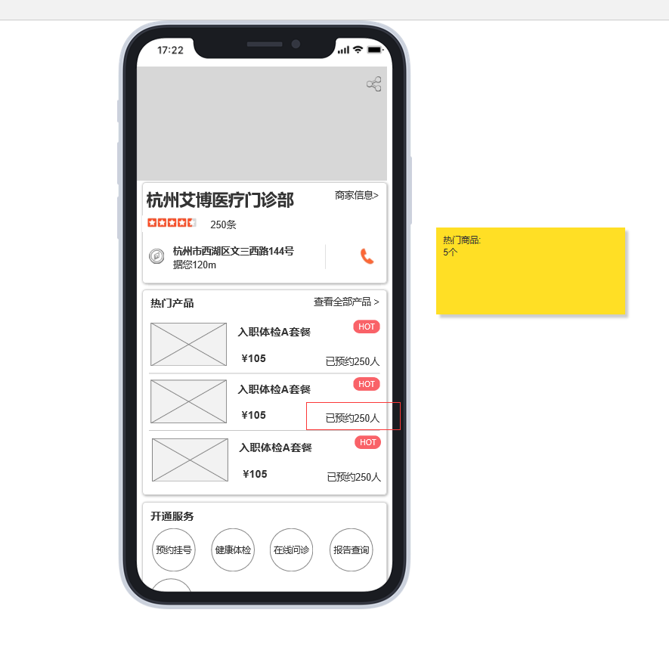

【规则逻辑】*（可选）*：

1.红框的里的’已预约’改为’已购买’

【信息展示】：

【界面交互】*（可选）*：*如需要说明相关交互，可在此显示demo截图*

*（以此类推其他功能描述）*

## 产品详情页

【角色权限】：

【功能描述】

### 产品详情页修改

入口：健康圈商家列表-商家主页-商品详情

涉及字段：

示意图:

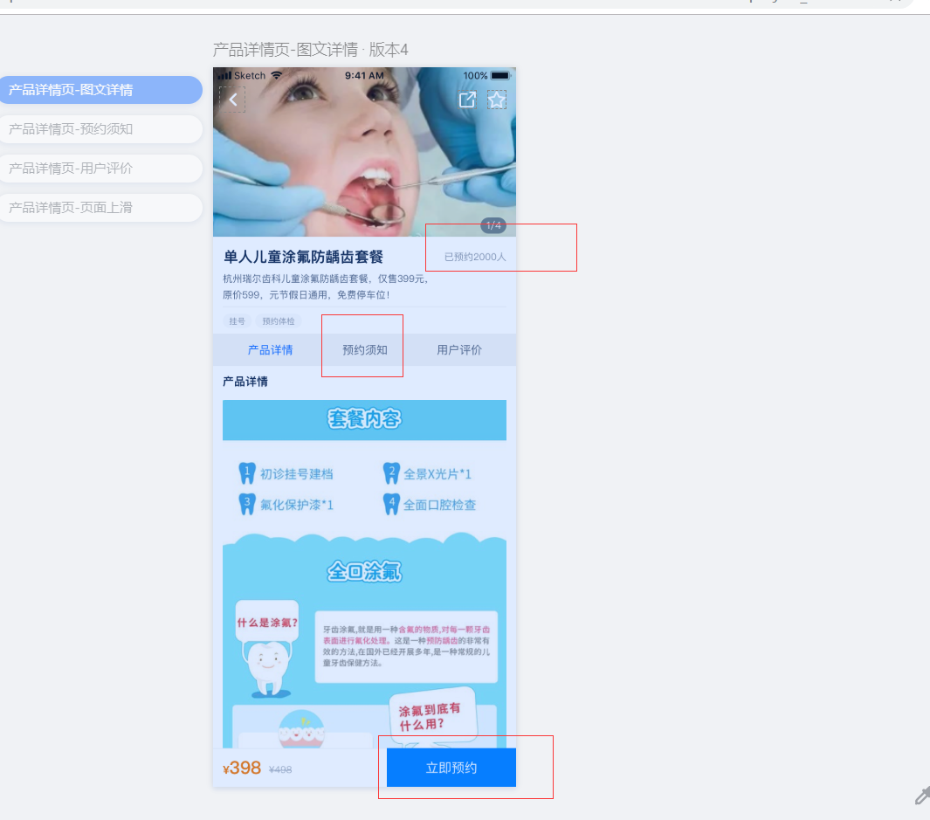

【规则逻辑】：

1.红框的里的’已预约’改为’已购买’

2.红框的里的’预约须知’改为’购买须知’

3.红框的里的’立即预约’改为’立即购买’

【信息展示】：

【界面交互】*（可选）*：*如需要说明相关交互，可在此显示demo截图*

*（以此类推其他功能描述）*

## 确认订单页

【角色权限】：

【功能描述】

### 确认订单页修改

入口：健康圈商家列表-商家主页-商品详情-确认订单

涉及字段：

示意图:

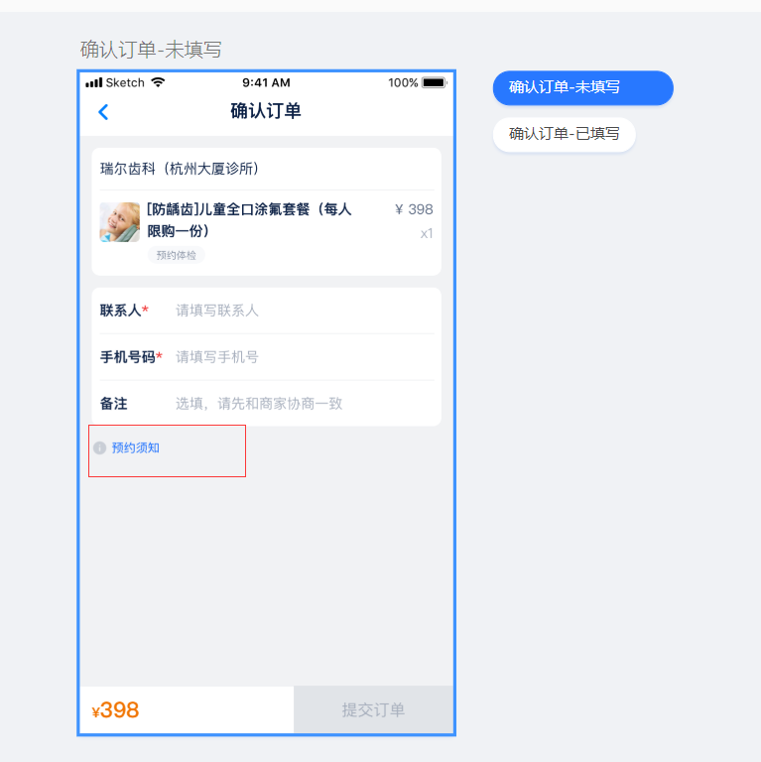

【规则逻辑】*（可选）*：

1. 红框的里的’预约须知’改为’购买须知’

2. O2O支付订单目前只包含一个产品，确认订单时需要根据产品对应的合作商的门店服务获取对应的支付通道信息，然后根据不同的支付通道选择不同的收银台（跳转）。

【信息展示】：

【界面交互】*（可选）*：*如需要说明相关交互，可在此显示demo截图*

*（以此类推其他功能描述）*

## 收银台页

【角色权限】：

【功能描述】

### 收银台页面新增

入口：O2O订单支付，跳转至收银台页面

涉及字段：

1.商品名称

2.支付金额（原价，优惠前的订单价格）

3.商户名称，取订单中商品关联的门店名称（目前订单只有一个商品）

4.优惠券数量，优惠券列表（本期不做，预留位置，前端固定显示优惠券-无即可）

5.支付方式列表，根据对应的支付通道支持的支付方式显示，用户可以单选

6.需支付显示优惠后的需支付的价格

7.点击立即支付，唤起微信APP进行支付

8.支付完成（支付成功或者支付失败）后跳转至支付结果页

示意图:

UI布局需要调整一下

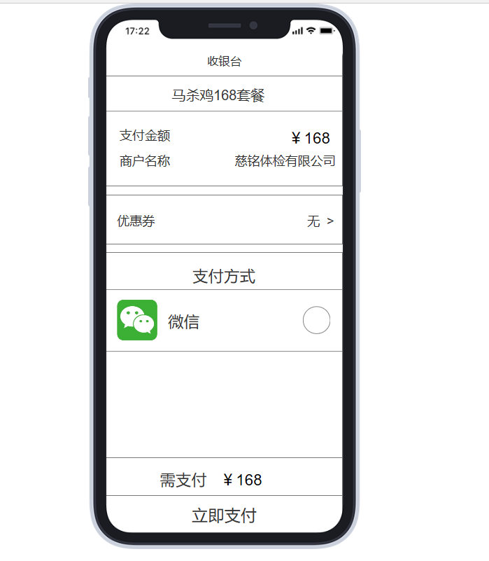

【规则逻辑】：

1.O2O支付目前实现银联支付通道的微信支付。（根据实际逻辑获取，只不过目前的支付）

【信息展示】：

【界面交互】*（可选）*：*如需要说明相关交互，可在此显示demo截图*

*（以此类推其他功能描述）*

## 支付结果页

【角色权限】：

【功能描述】

### 支付结果页

入口：支付成功或者支付失败后跳转至支付结果页

涉及字段：

示意图:

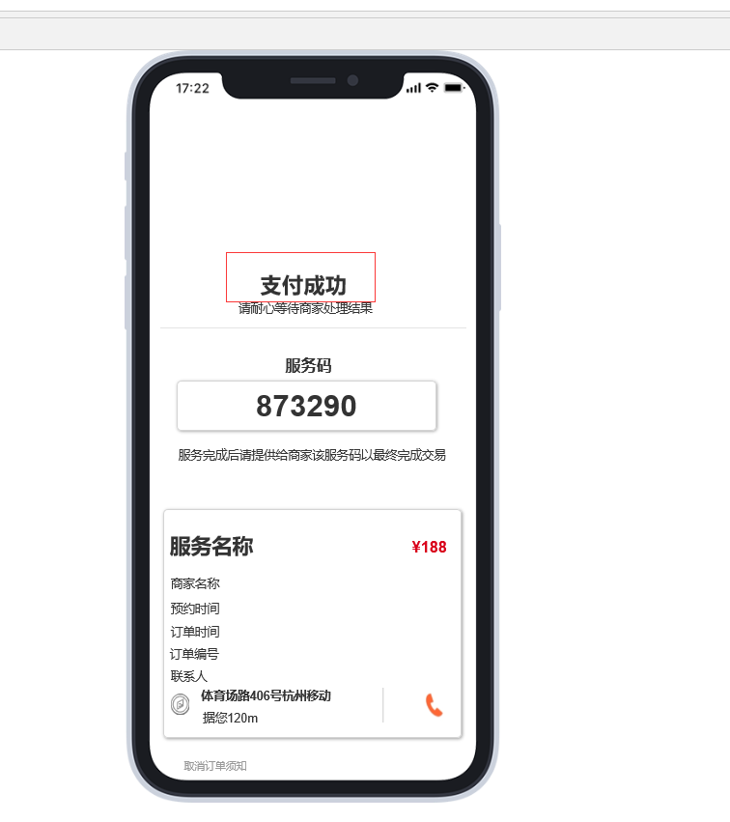

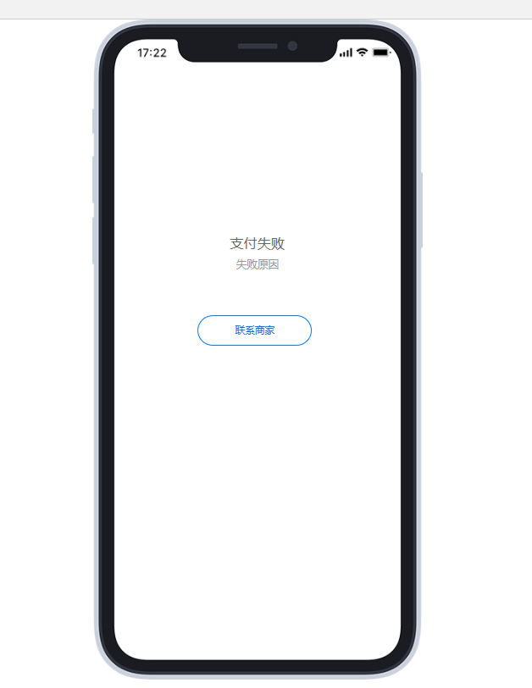

【规则逻辑】*（可选）*：

1.支付成功页面，原来的“预约成功”改为“支付成功”

2.支付失败页面，原来的“预约失败”改为“支付失败”

【信息展示】：

【界面交互】*（可选）*：*如需要说明相关交互，可在此显示demo截图*

*（以此类推其他功能描述）*

## 订单列表页

【角色权限】：

【功能描述】

### 订单列表页

入口：

涉及字段： 订单状态

示意图:

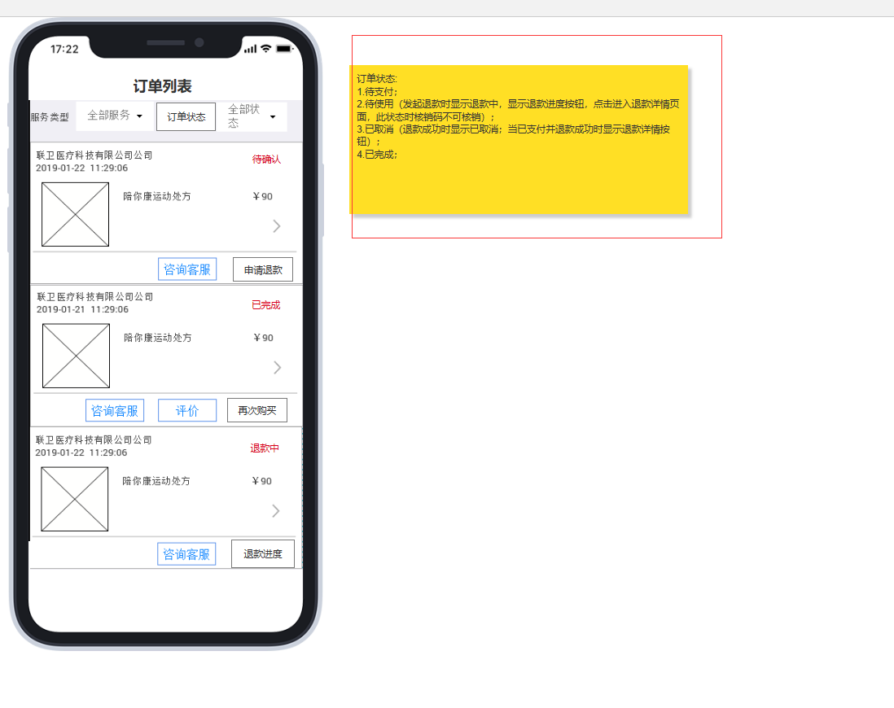

【规则逻辑】*（可选）*：

一、订单状态说明：

1.待支付

2.已取消

3.待使用

4.已完成

二、退款状态说明

1.初始状态（显示为申请退款）

2.退款中

3.退款详情（退款成功/退款失败）

三、订单状态流转流程

1. 用户点击去支付跳转至收银台之前，需要创建订单信息，状态为待支付

2. 用户可以点击取消来取消订单，如果用户未支付，则系统在订单创建24小时后自动取消订单，状态为已取消

3. 用户支付成功后，订单状态为待使用

4. 用户支付失败，订单状态仍为待支付

5. 合作商门店核销后，订单状态为已完成

四、退款状态流转流程

1. 用户支付成功前，不显示退款相关信息

2. 用户支付成功后，订单状态为待使用时，显示申请退款按钮

3. 用户点击退款，跳转至申请退款确认页面。退款确认页面显示商品名称、退款金额（目前没有部分退款，等同于订单金额），优惠信息暂不显示，退款方式根据订单的支付方式来显示。退款原因后台维护，为必选项，单选项。

4. 用户确认退款后，退款状态变成退款中，订单状态不变，但页面显示为退款中，按钮显示为退款进度，点击可以跳转至退款详情页

5. 根据退款的实际情况，退款状态变为退款成功或退款失败，按钮显示为退款详情，点击可以跳转至退款详情页

6. 退款成功后，订单状态变为已取消

7. 待使用的订单核销时，需要判断退款状态

【信息展示】：

【界面交互】*（可选）*：*如需要说明相关交互，可在此显示demo截图*

*（以此类推其他功能描述）*

## 订单详情页

【角色权限】：

【功能描述】

### 订单详情页

入口：

涉及字段： 订单状态

示意图:

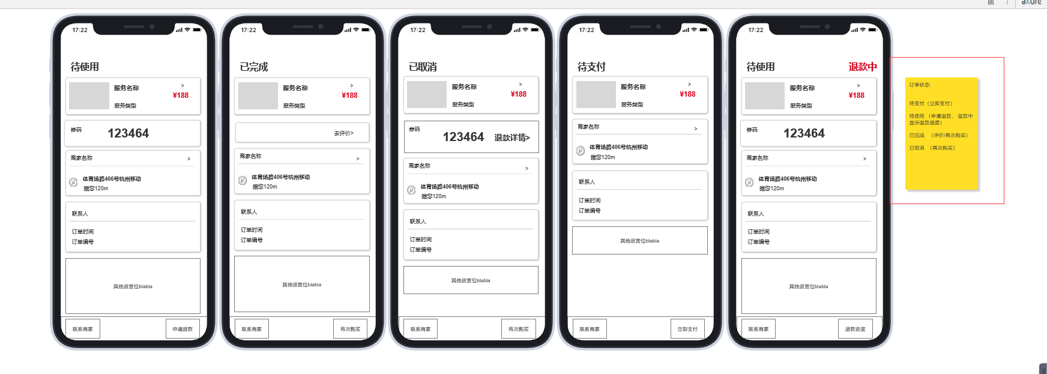

【规则逻辑】*（可选）*：

1.订单状态和退款状态同订单列表页

【信息展示】：

【界面交互】*（可选）*：*如需要说明相关交互，可在此显示demo截图*

*（以此类推其他功能描述）*

## 退款确认页

【角色权限】：

【功能描述】

### 退款确认页

入口：用户支付订单后，可点击申请退款进入退款确认页

涉及字段：

1.商品名称

2.退款金额，O2O订单目前只包含一个商品，可退款的金额即为订单金额（设计上可以考虑扩展成部分退的情况）

3.优惠信息本期不显示，只显示优惠不可退即可

4.退款方式根据支付选择的支付方式显示（原路退回）

5.退款原因列表根据后台配置获取，必选且单选。

6.点击确认退款，跳转至退款详情页

示意图:

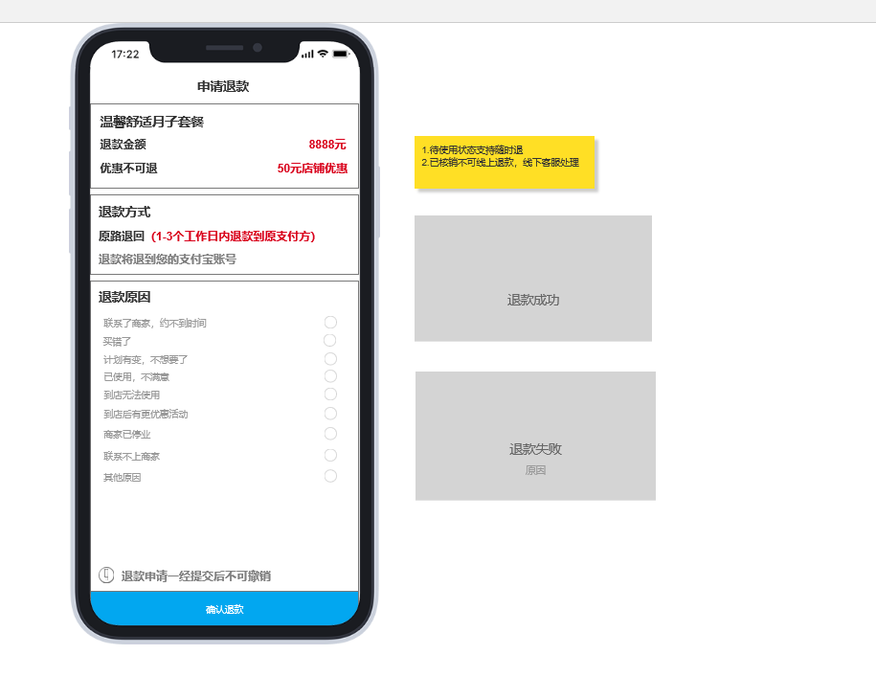

【规则逻辑】*（可选）*：

【信息展示】：

【界面交互】*（可选）*：*如需要说明相关交互，可在此显示demo截图*

*（以此类推其他功能描述）*

## 退款详情页

【角色权限】：

【功能描述】

### 退款详情页

入口：

1.确认退款后进入退款详情页

2.用户由订单列表或订单详情进入退款详情页

涉及字段：

1.退款状态

2.退款金额

3.退回账户，根据支付方式来显示，如：微信支付账户（如果支付通道没有就不显示）

4.到账时间，显示提交退款申请的日期往后加三天

5.退款进度

a.需开发确认，如果根据银联接口可获取银联入账中的相关信息需全部展示展示

b.如获取不到，则显示最基本的退款进度

1）退款申请已提交（系统内已生成退款信息）；

2）审核已通过（目前没有审核，流程需显示，时间同1）

3）已受理退款（调用银联退款接口成功）；

4）退款已入账（调用银联查询接口，如果退款成功则显示）

5）退款失败，原因为xxx（调用银联查询接口，如果退款失败则显示）

示意图:

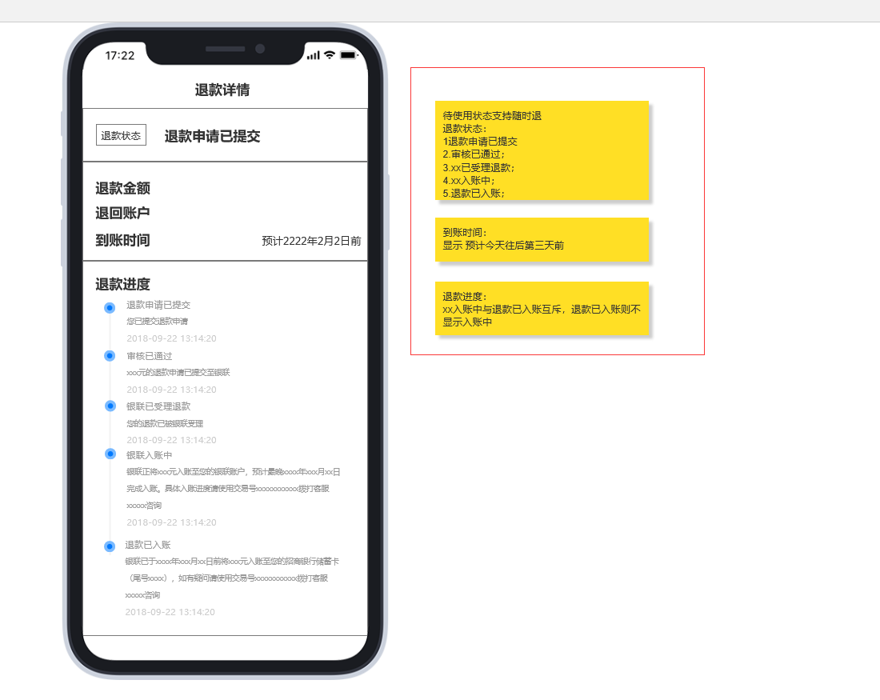

【规则逻辑】*（可选）*：

【信息展示】：

【界面交互】*（可选）*：*如需要说明相关交互，可在此显示demo截图*

*（以此类推其他功能描述）*

# 非功能性需求

## 界面需求*（可选）*

*阐述界面设计需要遵循的原则与规范。*

## 系统建设原则*（可选）*

*阐述本系统建设应遵循的原则以及安全性、并发性、存储等要求。*